**CASO DE USO: Realizar denuncia**

**Sistema de Transporte Urbano 1.0**

**Historial de Revisiones**

|  |  |  |  |
| --- | --- | --- | --- |
| ***Fecha*** | ***Versión*** | ***Descripción*** | ***Autor*** |
| 22/09/2015 | 1.0 | Elaboración del documento de especificación | Jorge Ramírez |
| 23/09/2015 | 1.1 | Especificación del caso de uso, desarrollo del diagrama de actividades y presentación de los prototipos. | Roberto Cuadros |
| 25/09/2015 | 1.2 | Añadiendo prototipos de acuerdo a la especificación | Aaron Castillo |
|  |  |  |  |
|  |  |  |  |

**ESPECIFICACIÓN DE CASO DE USO**

1. **Especificación de Caso de Uso**

|  |  |
| --- | --- |
| **Identificador de Caso de Uso** | CUS04 |
| **Nombre del Caso de Uso** | Realizar denuncia |
| **Actor** | Usuario, Sistema |
| **Descripción** | El usuario podrá realizar una denuncia hacia un vehículo, además de poder compartir la denuncia en las redes sociales. |
| **Precondiciones** | El usuario se sitúa en la vista de denuncias. |
| **Flujo normal** | 1. El usuario presiona el botón “Hacer una denuncia”.  2. El sistema muestra una nueva vista con el formulario de denuncia, con los campos: título, descripción, subir archivos (opcional).  3. El usuario ingresa los campos correspondientes.  4. El sistema valida los campos obligatorios y verifica los tipos de los archivos, tamaño máximo 15mb por archivo.  5. El sistema guarda los archivos subidos en el servidor.  6. El sistema registra en la DB la denuncia realizada a dicho vehículo.  7. El sistema vuelve a la vista anterior con las demás denuncias y la nueva realizada a dicho vehículo. |
| **Flujos alternos** | - Si la validación de los campos ingresados es incorrecta, finaliza el caso de uso con un mensaje de error.  - Si se produce un error de disco al guardar los archivos en el servidor, finaliza el caso de uso con un mensaje de error.  - Si se produce un error en el registro de la denuncia en la DB, finaliza el caso de uso con un mensaje de error. |

1. **Diagrama de CUS**

A continuación presentamos el diagrama del actual CUS04.

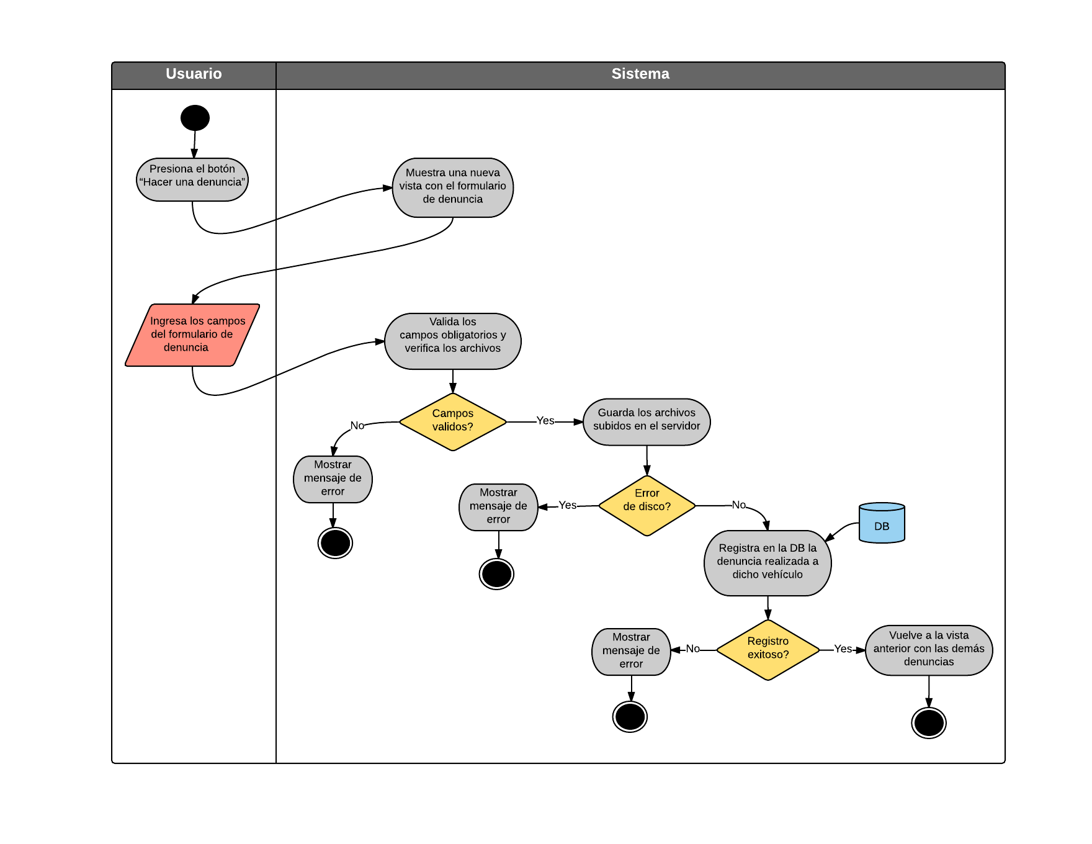

**Fig. N°1:** Diagrama de Actividades CUS04

1. **Prototipo del CUS**

A continuación la interfaz gráfica para móviles diseñada para el CUS04

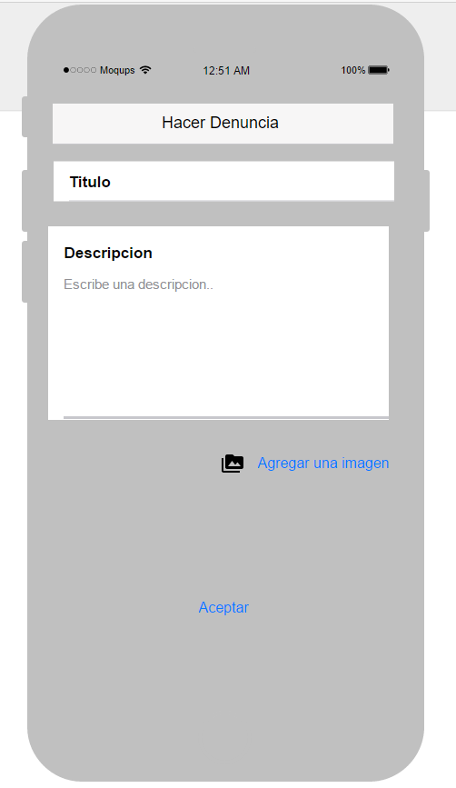

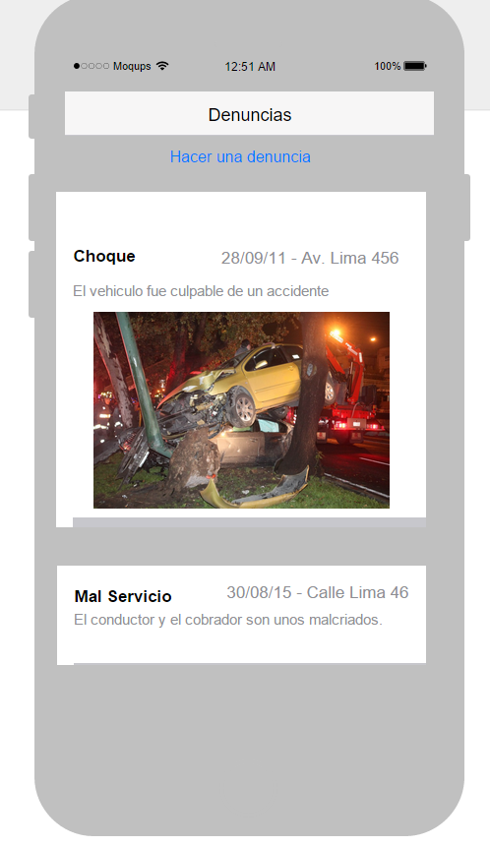

**Fig. N°2:** Prototipo 01 **Fig. N°3:** Prototipo 02

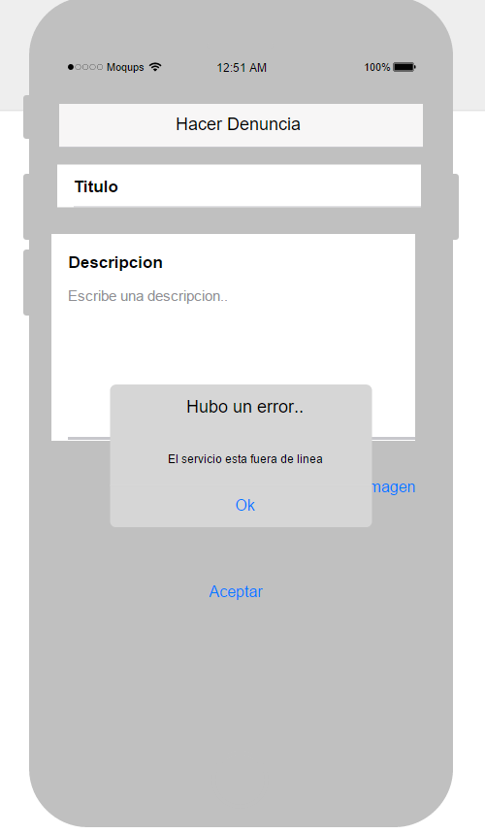

**Fig. N°4:** Prototipo 03